**MI EXPERIENCIA COMO PSICÓLOGA EN EDUCACIÓN DESDE INTERVENCIÓN TEMPRANA A LA UNIVERSIDAD.**

**AUTOR: MORELA BOISSIERE DE DURÁN.**

**INSTITUTO UNIVERSITARIO DE TECNOLOGÍA DEL YARACUY.**

**IUTY.**

**SAN FELIPE, YARACUY, VENEZUELA.**

Ante todo un gran saludo a todas las personas participantes en el presente Encuentro. Quiero agradecer a “ONCE” y a “FOAL”, por la invitación y el esfuerzo realizado para llevar a cabo un evento de tan gran envergadura. Vale la pena, les aseguro, porque anticipo que las conclusiones, nos ayudarán a unificar criterios, y esfuerzos por mejorar la atención psicológica a los estudiantes que dependen de nuestro trabajo como profesionales de la conducta, para tener éxitos y culminar sus metas educativas, lo mejor posible.

Comenzaré contándoles cómo me inicié en el trabajo de psicólogo. En febrero de 1.982, me contactó la Coordinadora de Educación Especial en el Estado Yaracuy, para ofertarme trabajar en un Programa llamado Prevención e Intervención Tempranas, a llevarse a efecto en la Institución llamada Centro de Desarrollo Infantil, C.D.I., me habló sobre los objetivos, y el principal que era potenciar el desarrollo de niños de alto riesgo biológico (inferido o establecido), a través de las evaluaciones y la “intervención” que como Equipo Interdisciplinario, conformado por Médicos, Trabajadoras Sociales, Psicólogos, Fisioterapueutas, Terapistas Ocupacionales, Terapistas de el Lenguaje, Puericultores y Docentes Especialistas, lográramos actuar para disminuir los riesgos y propiciar condiciones de aprendizaje que mejoraran y potenciaran el desarrollo de niños entre 0 y 3 años de vida, y aplicarlo en la población del estado Yaracuy. Desde el principio me enamoré del Programa, coincidicialmente por esos días me había inscrito en un congreso de desarrollo neuropediátrico llamado ARYET (Alto Riesgo y Estimulación Temprana), basado en investigaciones de un grupo interdisciplinario, liderado por los Doctores Abadi, Neurólogo Infantil y Nascimento Neurólogo Pediatra y Psicólogo donde expusieron el trabajo de varios años de actuación en Intervención y Estimulación Tempranas en niños de Alto Riesgo, donde demostraban con datos estadísticos serios, los alcances positivos de la aplicación de la estimulación sistematizada en etapas tempranas. Ese evento fue muy importante y me llenó de muchas razones como para aceptar el cargo de Psicólogo que me estaban ofertando.

Basados en los adelantos científicos desarrollados por la Neurología a partir de estudios mundiales que desde los años 60, comenzaron a popularizar la flexibilidad y plasticidad cerebral en edades iniciales del desarrollo, si existían factores de estimulación temprana, la Dirección de Educación Especial creó el Programa de Prevención e Intervención Tempranas, los profesionales encargados eran médicos, fisioterapistas y terapistas ocupacionales, quienes junto a psicólogos , docentes especialistas y trabajadores sociales diseñaron el “Manual de Funcionamiento” de los Centros de Desarrollo Infantil. A mediado de los 70 crearon varios C.D.I. en Caracas, luego fueron extendiendo el Programa para todo el país. A Yaracuy le tocó el turno en 1982, para finales de marzo, arrancamos con el C.D.I. San Felipe, en una casa alquilada, ubicada en una urbanización privada, con características de ser espaciosa y tener buenas condiciones físicas por ser de construcción reciente. Allí comencé a trabajar, luego de varios cursos de preparación recibidos entre Caracas, Barquisimeto y Valencia, donde el equipo acudió por etapas para observar y aprender la aplicación del Manual de Funcionamiento, estábamos: Un Médico Pediatra, especialista en Neonatología, quien fue Jefe de ese Servicio en el Hospital Central de San Felipe por varios años; Un Médico Neuropediatra, formado como especialista en México. Dos Trabajadoras Sociales; una Puericultora, dos Psicopedagogas, dos Docentes Especialistas. Luego se fueron incorporando nuevos miembros al grupo de especialistas, otra Psicóloga, un Docente Orientador para ejercer la Dirección; dos Terapistas Ocupacionales; dos Fisioterapeutas; una Terapista del Lenguaje. Evaluábamos las condiciones de cada niño o niña que nos solicitaba o nos eran referidos desde centros asistenciales de todo el estado Yaracuy. Por años trabajamos en la quinta Roimar de la Urbanización Bella Vista, hasta que construyeron una edificación a la que denominaron Complejo de Educación Especial, donde concentraron a todos los Institutos de Educación Especial de la capital del estado y para allá nos mudamos, pero ese no fue el único cambio, progresivamente el Programa fue evolucionando, mejorando sus objetivos, su extensión y efectos sociales en la comunidad. Lo primero que cambió fue su condición de atención para extenderla a niños que tuvieran un antecedente de riesgo ya no solo biológico, sino también condiciones de riesgo psicológico y social, prolongó la permanencia en el programa para que los niños fueran atendidos hasta los 4 años. Luego se procesó que éramos un servicio de apoyo, así que la actuación se amplió para que no fuera solo a la familia, se prolongó para la atención a toda la etapa de educación inicial, considerando desde el nacimiento hasta los seis años, por lo que pasamos a hacer apoyo también de guarderías y preescolares, desde donde recibíamos y referíamos los niños atendidos ya considerados educandos. La población fue creciendo y fue necesaria la creación de otros C.D.I. en poblaciones como Chivacoa y Yaritagua. Desde un principio el trabajo de los C.D.I. se consideraba de equipo interdisciplinario y transdisciplinario, compartiendo experiencias y saberes en torno a las evaluaciones a cada niño y discutiendo y acordando planes de atención considerando la opinión de cada miembro del equipo, en reuniones de discusión clínica para cada niño evaluado, si se observaba algún factor donde actuar para potenciar su desarrollo era programado a través de planes de tres meses, que era reevaluado posteriormente y rediseñado, según los cambios que se observaran durante el crecimiento de cada niño. El trabajo del Psicólogo era de evaluador, y de canalizador de disminución de riesgos psicológicos, por lo que era imprescindible actuar en función familiar, social y escolar, orientando a la familia y a los docentes tanto del C.D.I. como del preescolar donde asistía el niño, según la comunidad de donde provenía, en la disminución de factores de riesgo psicológico. Se establecieron círculos de padres según los riesgos y características encontradas, así como se intentó realizar prevención primaria, orientando a la población mediante micros radiales, charlas y talleres formativos a estudiantes de bachillerato con el fin de disminuir los factores de riesgo en el desarrollo, desde antes de la concepción de los futuros niños por nacer. Durante 28 años como profesional de la psicología, aprendí muchísimo de cada niño, de sus familias, de sus condiciones comunitarias y escolares, y actué junto con el resto del equipo interdisciplinario, afianzando las potencialidades encontradas para favorecer el desarrollo integral y cumpliendo con las políticas y nueva conceptualización del que pasó a ser El Programa de Prevención e Intervención Temprana con una visión individual y clínica de cada niño a Programa de Prevención y Atención Integral Tempranas, con la política de actuación familiar, y comunitaria con la que se enfocó a partir de los años 90. Siento que cumplí con mi misión, y me llegó el momento de la jubilación, con la suerte de seguir activa como docente contratada a medio tiempo en el IUTY y el compromiso de atender a los estudiantes que lo requieran desde el Servicio de Psicología, del Departamento de Desarrollo y Bienestar Estudiantil. Allí estoy, desde el año 2007, y gratamente me encuentro con algunos de esos niños y niñas a quienes atendí cuando eran unos bebes, que ahora ya son adolescentes y hasta adultos con aspiraciones de lograr culminar una carrera universitaria e insertarse en el mundo productivo laboral. Me satisface haber visto egresar como profesionales universitarios a personas con diagnósticos tan difíciles como parálisis cerebral y autismo, no solo ya egresados, sino integrados totalmente, trabajando y realizando labores que benefician a sus comunidades.

En mis años de experiencia laboral como Psicóloga, he tenido oportunidad de actuar en función de la atención de personas con Diversidad Funcional Visual, y de trabajar no solo en función de ellas, sino también en sus familias, escuelas y comunidad donde se desenvuelven como ciudadanos. Recuerdo a Milagros Quero, quien tiene pérdida visual total por agenesia de globos oculares, desde su formación en útero. Ya Milagros es bachiller y estudia en la Universidad. La mayoría de las personas que he atendido tienen una condición combinada. Por ejemplo, en el IUTY, tenemos a una persona con diagnóstico de parálisis cerebral, con antecedentes de riesgo biológico muy fuertes es la etapa perinatal, con permanencia en incubadora y exposición al oxígeno en sus primeras etapas de la vida, por fallas respiratorias severas, Miller Valles, está estudiando Ingeniería en Informática, presenta dificultades motoras, en especial en miembros inferiores, camina usando andadera, su talla es baja y con escaso desarrollo de su masa muscular, viene de varias operaciones correctivas y fisioterapia desde la niñez, su evolución académica se hizo lenta, sin embargo logró aprobar su bachillerato y se animó en inscribirse para estudiar informática en el IUTY, ya es Técnico Superior Universitario, y va para la Ingeniería. Tiene leves fallas cognitivas o intelectuales por lo que recibe apoyo de psicología, en el Departamento donde trabajo que sirve para el Desarrollo y el Bienestar Estudiantil, de todos los estudiantes del IUTY, pero básicamente, para los estudiantes con discapacidad, de los cuales llevamos estadística, visitamos sus hogares, brindamos atención individualizada y tratamos de hacer que se conformen como grupo para protegerse y exigir sus derechos. Miller tiene baja visión, utiliza lentes correctivos, y los profesores conocen de sus condiciones especiales, lo apoyan y animan para culminar sus metas.

Tenemos casi siete mil estudiantes en el IUTY, en carreras como:

Ingeniería en Informática en Programa Nacional de Formación.

“ en Agroalimentaria como Programa Nacional de Formación.

“ en Procesos Químicos en “ “ “ “

“ en Higiene y Seguridad Laboral “ “ “ “

Licenciatura en Enfermería Integral Comunitaria como Programa Nacional de Formación.

“ en Administración también como P.N.F.

Tecnología en Recursos Naturales Renovables.

Tecnología en Alimentos.

Los turnos son variados, desde la mañana, hasta la noche. Y contamos con la infraestructura de las llamadas “Aldeas Universitarias”, ubicadas en diferentes municipios del estado Yaracuy, para facilitarles a los estudiantes quienes habitan en esos municipios el traslado a su aula universitaria. Contamos con transporte, que va a cada municipio y traslada a estudiantes y personal docente, administrativo y obreros a la sede central ubicada en la av. Ravel del municipio Independencia, donde se encuentran los laboratorios, la biblioteca, las salas de tecnología educativa o telemática, los servicios estudiantiles de: comedor, orientación, psicología, medicina y odontología, becas y el programa FAMES que brinda apoyo para intervenciones, hospitalizaciones y maternidad a los y las estudiantes. Todo cubierto económicamente por el Ministerio del Poder Popular para la Educación Universitaria y diferentes entes del Gobierno Nacional, Regional y Municipal. Es conveniente resaltar que los Programas Nacionales de Formación, refuerzan la interacción del IUTY con las Comunidades organizadas, donde se llevan a cabo Proyectos que redundan en las mejoras y desarrollos sociales y económicos de cada Comunidad.

Para el trabajo con los estudiantes con discapacidades, contamos con la guía y orientación del Departamento de Políticas de Atención a la Diversidad Funcional del Ministerio del Poder Popular para la Educación Universitaria, donde conforman un Equipo, de donde forma parte la Lcda. María Isabel Rocha, quien nos envió la información para participar en la presente jornada y siempre nos recuerda…“Finalmente le recordamos que estas acciones se sustentan en la Constitución de la República Bolivariana de Venezuela, en la Ley para Personas con Discapacidad y las Resoluciones 2.417 y 3.745 emanadas por este Ministerio, en las cuales se expresa la obligatoriedad del estado venezolano a dar respuestas favorables a este importante número de ciudadanos y por tanto hacer una inversión social tanto individual como colectiva, en un intento por paliar los costos que implica la eliminación de barreras y la utilización de recursos tecnológicos y pedagógicos, que garanticen la equiparación de oportunidades, el mejoramiento continuo del desempeño estudiantil e incrementen los niveles de independencia y autonomía de los estudiantes universitarios con discapacidad.”

Ya que existen bases legales en Venezuela, tanto en la Constitución de la República Bolivariana, como en la reciente “Ley de inclusión social para personas con Discapacidad”, que establecen las pautas para que las personas con Diversidad Funcional sean atendidas en diferentes escenarios, incluyendo el educativo, y dentro de éste el Universitario.

En el IUTY, contamos actualmente con diez (10) estudiantes con Diversidad Funcional, de los cuales solo Miller presenta baja visión, tenemos tres (3) con problemas neuromotores, por espina bífida, por parálisis cerebral, y malformación congénita, una (1) con talla baja por acondroplastia, cuatro (4) con problemas neurológicos e incidencia en el área cognitiva, uno (1) con problemas del lenguaje expresivo por factores neurológicos. Hemos detectado uno (1) con posible síndrome de asperger, y otro con problemas neurológicos que le inciden en trastorno de las emociones y conductas desadaptativas; los cuales están renuentes en dejarse agrupar en función de sus discapacidades.

Debemos conformar la Unidad para la Igualdad y Equiparación de Oportunidades a las personas con Discapacidad, en proceso de formación, solo espera ser aprobada por Consejo Directivo. Hemos realizado talleres para el personal y alumnos sobre la Ley de Personas con Discapacidad, donde invitamos a especialistas, y representantes de las distintas asociaciones de Diversidad Funcional, Visual, Auditiva y Motora, que tienen vida dentro del estado Yaracuy.

Hace poco, recibimos un aporte económico desde el Ministerio para la adquisición de materiales apropiados para ser utilizados como apoyo educativo, para los estudiantes con diversidad funcional. Con el cual esperamos conformar una sala especial para préstamos y uso continuo de esos importantes recursos materiales.

Dentro del Departamento de Desarrollo y Bienestar Estudiantil, disponemos de un Equipo avocado al trabajo y la atención a los estudiantes con Diversidad Funcional, todos profesionales de alta sensibilidad social, donde figuran Trabajadoras Sociales, Orientadoras, una Licda. En Relaciones Industriales, mi persona como Psicóloga, Coordinadas por “El Jefe” un Médico Veterinario, con experiencia en conformación y dirección de grupos de estudiantes, a quienes cariñosamente los estudiantes tratan de “padrino”.

Al conocer sobre mi selección para el Encuentro de Psicólogos, el trabajo con estudiantes con discapacidad visual, me preocupé por recoger datos sobre la Diversidad Funcional Visual, en el estado Yaracuy y en Venezuela.

En Yaracuy contamos con el Centro de Atención Integral de Deficiencias Visuales (CAIDV), el cual está funcionando en el Complejo de Educación Especial en Independencia, y otra sede de creación más reciente, en Yaritagua, capital del Municipio Peña. Ambos dependen de la Coordinación de Educación Especial para el estado Yaracuy, quien se suscribe a la Dirección de Educación Especial, del Ministerio del Poder Popular para la Educación a nivel Nacional. Son Centros de apoyo, al deficiente visual, de todas las edades y condiciones, donde reciben educación y entrenamiento para manejo de recursos tiflotécnicos, asesoramiento a las escuelas e institutos educativos en el trabajo con personas con diversidad funcional visual, atención individualizada y seguimiento al deficiente visual integrado a los Institutos Educativos de sus comunidades, ya que atienden a todos los Municipios del estado Yaracuy. No son “escuela”, son Centros de Atención Integral y brindan apoyo, escolar, social, profesional, y de orientación. En entrevista con una gran profesional, jubilada recientemente del CAIDV, nos facilitó el siguiente manuscrito, del cual tomamos solo algunas de sus partes:

**CENTRO DE ATENCIÓN INTEGRAL DE DISCAPACIDAD VISUAL (C.A.I.D.V),**

El modelo de infraestructura diseñada para administrar las políticas educativas de las personas con Discapacidad Visual, en el Estado Yaracuy, se justifica. Este es un derecho establecido bajo el enfoque Humanista Social que garantiza a los niños, niñas, jóvenes y adultos con Necesidades educativas Especiales, la atención educativa integral en condiciones adecuadas, con los recursos y profesionales que se requieran, en cada etapa de su desarrollo; y que además, promueve la participación activa y responsable en los cambios que requiere el país.

La importancia y el significado que tienen las Políticas Educativas establecidas en beneficio de la población con Discapacidad Visual, se pueden observar en el marco de la Constitución de la República Bolivariana de Venezuela, en sus Artículos 102, 103 y 81. En la Ley Orgánica de Educación Artículos 6, 14 y 15. En la Ley de Personas Con Discapacidad, y las Políticas de Educación Especial, entre otras.

Se informa que, **el Centro de Atención Integral de Discapacidad Visual (C.A.I.D.V),** Municipio Independencia, Estado Yaracuy, tiene 12 años de trabajo efectivo, sin sede, sin recursos didácticos Tiflotécnicos para la actividad pedagógica de las personas Ciegas y/o de Baja Visión, por esto, se justifica el esfuerzo y la inversión que consolide la **Misión** de esta organización educativa, que todos participen y se construya la infraestructura que tanto necesitan.

El modelo del Proyecto de Infraestructura CAIDV, está diseñado desde el año 2007. El organismo responsable del diseño de la obra y del levantamiento Topográfico fue MINFRA Yaracuy. Esta infraestructura tiene el propósito de darle atención social, comunitaria, educativa, familiar, de salud, entre otras; a la población con discapacidad visual, a los estudiantes regulares de la comunidad, a las organizaciones civiles que hacen vida en la comunidad, a las universidades que requieren espacios para formar a los profesionales de Educación, a los Consejos Comunales que solicitan espacios para la capacitación de los ciudadanos de las comunidades, a los estudiantes universitarios que requieren instituciones para desarrollar los procesos de formación, entre otros. El Proyecto CAIDV, es una obra diseñada en una superficie de 1000 mt2., con las normas urbanísticas internacionales para las personas con discapacidad. Con paneles de cristal en el techo que facilitan luminosidad interior y confort. Paredes y pisos con texturas para discriminar la función y ubicación de los espacios.

En el año 2008 MINFRA Yaracuy lo presento a MINFRA Nacional, en su proyecto de presupuesto anual, para que le asignaran los recursos que se requerían para su construcción. No fue aprobado.

La edificación cuenta con espacios administrativos, de psicología, trabajo social, Oftalmología. Posee un auditórium para 100 personas. Áreas de Gimnasio, de Música, Biblioteca, Comedor, Seis (6) aulas de clase, área del hogar donde las personas con discapacidad visual se entrenarían para realizar labores del hogar, que facilita su independencia. Además, posee cocina, área de mantenimiento, canchas deportivas. Asimismo, tiene agregadas camineras alrededor de la edificación para beneficiar a los vecinos de la Urbanización y comunidades aledañas; también tiene espacio para estacionamiento  
  
 Esta es una obra de carácter nacional, que le dará prestancia y características especiales al Municipio Independencia y por ende al Estado Yaracuy por lo que implica. Además, con seguridad es una fuente de empleo en las etapas de construcción, desarrollo y funcionamiento. Que facilitara la inserción de profesionales, empleados, mano de obra calificada, entre otros,

Para garantizar el diseño de la infraestructura MINFRA solicito la disponibilidad de terreno. Para esto, el CAIDV logro en el año 2004 la donación de un terreno con un área de 2500 mts2, por parte de los vecinos de la urbanización Alto de Yurubi, Municipio Independencia, para la construcción de la obra. El Terreno era de los vecinos de Alto Yurubi, estaba destinado a obras sociales como escuelas y zona comercial. En tal sentido, se realizo un Titulo Supletorio en el Registro Subalterno de San Felipe, para garantizar su finalidad de razón social. Se mantuvo en vigilancia y al cuidado del personal del CAIDV, por las amenazas de invasiones, se marco o delimito con una valla que identificaba el propósito de la Institución Educativa que se construiría.

Con el transcurso del tiempo, ni la Zona Educativa, ni el Estado Venezolano hicieron el esfuerzo por desarrollar la infraestructura. Y para el año 2011 unos individuos del Consejo Municipal de la Independencia, y unos voceros de algunas comunidades aledañas al terreno, lograron expropiarlo, aparentemente para sus intereses particulares. Para el momento, en el terreno del CAIDV, aun no se ha acometido ningún proyecto. Se aspira que, alguna vez, se pueda lograr la construcción de éste modelo de infraestructura educativa, en beneficio de la población escolar con discapacidad visual de la región Yaracuyana.

Esa es su visión de las condiciones actuales del CAIDV, y merece la pena tomarla en cuenta. La misma persona, para el año 2010, en un proyecto de actuación de la Institución, ofrecía el siguiente:

ANALISIS SITUACIONAL.

Actualmente, el Centro de Atención Integral de Discapacidad Visual (CAIDV) atiende a una matrícula de Cincuenta y Cuatro (54) educandos, de estos Cuarenta y Cinco (45) están en condición flotantes y Nueve (09) están en condición permanente. La matricula flotante acude al CAIDV en un horario especial, ya que algunos están integrados en las instituciones educativas de Educación Inicial, Primaria, Secundaria y Superior. Otros por su edad (adultos) permanecen en sus hogares con una labor específica particular, debido a la falta de preparación o educación para formarse con un oficio.

Cabe destacar que, el CAIDV carece del mobiliario elemental que se requiere en una organización escolar: cátedras con sillas para los docentes, archivos, carteleras, estantes, escaparates, mesones, computadoras, impresoras en Braille, pizarras acrílicas, entre otros. Asimismo, se necesitan mas recursos didácticos e instruccionales específicos del Área de Deficiencias Visuales (Tiflotecnicos), como son los Modelos Didácticos con Sistema Braille, Pautas de Goma, Juegos con relieve, entre otros. Por otra parte, se tiene la dificultad de no contar con una sede adecuada para la gestión pedagógica dirigida a las personas con Discapacidad Visual. Aunque se han realizado innumerables gestiones para lograr la construcción de una infraestructura acorde, desde el 2002, en estos últimos Seis (06) años, se ha logrado la donación de un terreno de 2500 Mts por parte de los vecinos de la Urbanización Altos del Yurubi, del Municipio Independencia, el Diseño de la obra, los Planos de la Infraestructura, los Cálculos Estructurales realizados por MINFRA, entre otros. Pero aun no ha sido posible la construcción de la obra. Las personas Ciegas y/o Deficientes Visuales, merecen una educación con calidad, que propicie su integración en los ámbitos Familiares, Sociales, Educativos y Sociolaborales. Para esto, se debe contar con la infraestructura adecuada, a fin de se cumplan con efectividad las Políticas Educativas, propuestas por el ente rector.

DOCTORA NORIS CASTILLO

DIRECTORA.

Existe en Yaracuy, una Asociación de Ciegos, la cual agrupa y pretende, proteger los intereses sociales de las personas con Deficiencias Visuales. Investigando por Internet, logramos la siguiente información de una organización nacional de instituciones para ciegos en Venezuela, la cual escribe:

- La **Federación Venezolana de Instituciones de Ciegos - FEVIC** (1977), con sede permanente en la ciudad de Caracas; es una organización federativa de segundo grado y de jurisdicción nacional que agrupa 9 de las 10 organizaciones de ciegos legalmente constituidas y 9 organizaciones para ciegos en su mayoría de carácter privado.

- FEVIC ha logrado mantenerse y robustecer la unidad del movimiento tiflológico nacional, sin que jamás haya sufrido división alguna. Siempre se ha involucrado en la lucha por la integración social de los ciegos venezolanos. Participa activamente en actividades reivindicativas. Se ha identificado como necesidad concreta y urgente, la implementación de mecanismos de autofinanciamiento que garanticen el fomento de los servicios y programas. En Caracas reside la mayor parte de la población de personas ciegas conocidas pero buena parte permanece al margen del movimiento tiflológico.

- De las 10 organizaciones legalmente constituidas, sólo Caracas ha logrado afiliar aproximadamente 300 miembros; en total este tipo de organizaciones agrupa a unas 1300 personas ciegas. No más de 4 tienen sede propia y tal vez dos o tres tienen solidez económica, las restantes son muy pequeñas. Debido a la situación inflacionaria que en los últimos años ha vivido el país y la no implementación de programas de autogestión en las organizaciones de ciegos, se ha observado en los últimos años un franco retroceso, por lo que éstas presentan una difícil situación ya que su mayor eje de funcionamiento se basa en los subsidios gubernamentales que son insuficientes para garantizar una buena marcha institucional.

A nivel Nacional, pero con funciones específicas en cada región del país incluyendo al estado Yaracuy, se encuentran la Misión José Gregorio Hernández. Por Internet, solo se reflejan los datos que arrojó dicha Misión a nivel de estadística de patologías, en diferentes países que conforman el ALBA:

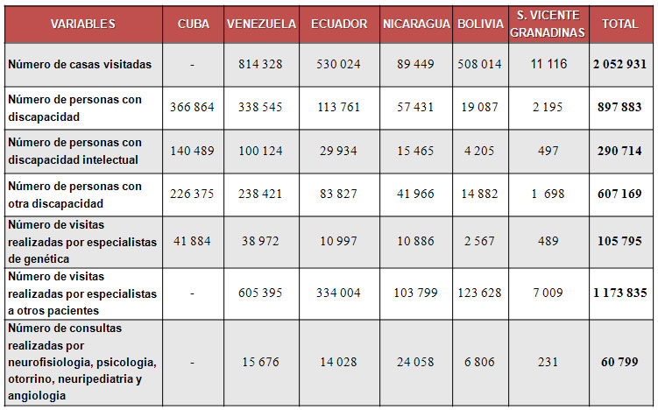

Pero, investigando más por Internet, nos conseguimos con un artículo, bien sustentado de una persona con discapacidad, premio nacional de ciencia y tecnología, escritor, poeta, religioso, padre de familia y además interesado en el tema de la discapacidad, quien escribe:

|  |  |  |  |  |  |  |  |  |  |  |  |  |  |  |  |  |  |  |  |  |  |  |  |  |  |  |  |  |  |  |  |  |  |  |  |  |  |  |  |  |  |  |  |  |  |  |  |
| --- | --- | --- | --- | --- | --- | --- | --- | --- | --- | --- | --- | --- | --- | --- | --- | --- | --- | --- | --- | --- | --- | --- | --- | --- | --- | --- | --- | --- | --- | --- | --- | --- | --- | --- | --- | --- | --- | --- | --- | --- | --- | --- | --- | --- | --- | --- | --- |
| **¿Cuántas Personas con Discapacidad hay en Venezuela?**    Ítalo Violo    *Hace pocos años, en nuestro país la discusión del tema de la discapacidad era prácticamente inexistente. Aunque pudiésemos señalar esto como un atraso, no podemos concluir a la ligera que a nivel mundial éramos los últimos en este aspecto.*  Sabemos que las personas con impedimentos han existido desde siempre pero fue apenas después de la segunda mitad del Siglo XX que la sociedad comenzó a preocuparse por ellas de manera cada vez más relevante. Para muestra, podemos señalar que las leyes de países del primer mundo están todavía en su juventud; en 1982 España adoptó la Ley de Integración Social de los Minusválidos (LISMI), la Ley Estadounidense con Discapacidades en el año 2010  cumplió apenas 20 años desde su promulgación.  En Venezuela, la legislación sobre discapacidad dio sus pinitos en 1993 con la “Ley de Integración de las Personas Incapacitadas” (LIPI) pero los avances por la integración comenzaron a concretarse a partir de los años 2005/2006 con la firma de convenios internacionales y la discusión y aprobación de una nueva “Ley Para Personas Para Personas Con Discapacidad” (LPCD) más acorde con el reclamo de un colectivo que parecía inexistente. Por iniciativa del Presidente de la República, Hugo Chávez Frías, el Consejo Nacional Para Las Personas Con Discapacidad esgrimió las armas de la justicia social logrando cambiar paradigmas; quizá el primer compromiso de su Presidenta, Ludyt Ramírez, y su equipo fue sacar de la invisibilidad a las Personas con Discapacidad, lo cual ha venido logrando con éxito.  ¿A qué viene este análisis para dar una cifra? Conocer la forma cómo la sociedad percibía la discapacidad en el pasado y cómo la percibe hoy nos permite explicar las razones por las cuales los números que arrojan las estadísticas varían más en función de la percepción que tiene el colectivo que en función del crecimiento de la población. Añadimos que la evolución científica, tecnológica y socio-económica tiende a cambiar los porcentajes de personas con impedimentos que puedan ser catalogados como discapacitantes tanto en su tipo como en su número. Para ilustrar esta apreciación recordemos el desarrollo de la vacuna Salk o antipolio cuyo triunfo sobre la  poliomielitis disminuyó drásticamente la cantidad de afectados por esta causa; en contraste, las mejoras en el manejo de las lesiones medulares han incrementado el número de personas con discapacidad motora y hasta se ha creado nuevas formas de discapacidad, antes impensables.  Si intentamos mirar al pasado próximo no podemos encontrar cifras que nos pueda indicar la cantidad de personas con discapacidad que pudo haber en el país por lo que esto, seguramente, quedará como un misterio. Si tomamos como referencia a Brasil y Argentina que tienen realidades similares a la venezolana sólo corroboraremos la falta de conciencia de lo que implica la discapacidad porque Brasil demuestra un 0,89% de personas con discapacidad para 1872, 0,18% para 1920 y 1,14 para 1991; la otra nación sudamericana mencionada demuestra en su primera medición para 1869 un 2,18% de "Ilegítimos, Amancebados, Dementes, Sordomudos, Ciegos, Cretinos, Imbéciles, Estúpidos, Opas, Con bocio o coto, Inválidos en acción de guerra y por accidente, Huérfanos de padre y madre". Al mejorar un poco su percepción de la discapacidad la República Argentina disminuyó las categorías incluyendo a Ciegos, Sordomudos, Idiotas, Dementes, Inválidos y paralíticos, Enfermos crónicos, Incapacitados por accidente de trabajo mostrando apenas un 0,15% de población con impedimentos. Según entendemos, aquellos nimios números no incidieron en una mejora en las políticas sociales tendentes a su inclusión. Con estas comparaciones hoy podemos inferir que cifras similares pudieran haberse dado en Venezuela en el pasado.  Esperamos que el próximo Censo Nacional a efectuarse en el 2011 pueda dar cifras más cercanas a la realidad. Esto será posible si y sólo si se logra adiestrar adecuadamente a los empadronadores para  que sepan detectar debidamente la discapacidad, además de que la población esté suficientemente informada para contestar de forma correcta las preguntas correspondientes.  Repetiremos como Susana Schkolnik en su trabajo "La Medición de la Discapacidad": “Es imprescindible que los países revisen las preguntas sobre discapacidad en los censos para adecuarse a las nuevas propuestas internacionales y lograr una mayor identificación de las personas con discapacidad según tipo y grado de severidad”    **Los datos**  Parece no haber estadísticas que muestren la discapacidad en Venezuela, antes del Censo 2001 desarrollado por el Instituto Nacional de Estadísticas (INE), que refleja un total de 907.694 personas con discapacidad para esa fecha, es decir, un 3,67% de la población (INE, 2007). Sin embargo, existen otras cifras, como las emitidas por la Organización Mundial de la Salud OPS/OMS, 2000: que establecía la población de personas con discapacidad, en Venezuela, en 2.370.000 personas, equivalente a 10% de la población, Cifra que aparentemente sale de un simple cálculo matemático de acuerdo a estándares internacionales. El CONAPI establecía, más o menos para esa fecha 1.600.000 personas con discapacidad, 6% del total de la población, obedeciendo a parámetros similares que nos parecen más bien caprichosos.  La publicación del Instituto Nacional de Estadísticas refiere que la mayoría de la población con discapacidad vive en pobreza relativa o pobreza crítica. No existen registros acerca del número de personas con discapacidad (estudiantes, profesores y obreros), en el nivel de Educación Superior, por lo cual no se conoce con exactitud sus características y condiciones. No obstante, sabemos que en la actualidad ha crecido sustancialmente la matrícula de personas con discapacidad en todas las universidades del país.  El Programa de Atención en Salud Para las Personas con Discapacidad (PASDIS), ente del Ministerio Popular Para la Salud, por la voz del Dr. Nixon Contreras señala que en el año 2006 existían tres millones quinientas (3.000.500) personas con discapacidad, es decir, que un total de 15% de la población venezolana poseía alguna discapacidad, más la cifra mencionada que emitió la Oficina Panamericana de la Salud de la Organización Mundial de la Salud, señalando que entre 1997 al 2000, había unas 2.370.000, equivalente al 10 % de la población total venezolana, nos hace pensar que de sostenerse estos porcentajes de 10 a 15% de la población con esta condición, en la actualidad, año 2010, podría existir en el país un aproximado de 2,8 a 3,2 millones de personas con discapacidad.    **La Misión José Gregorio Hernández y los números**  Demostrando el mayor desinterés por la investigación, sino un simple deseo de cubrir el espacio informativo, uno de los errores más grandes que han cometido los medios de comunicación en el país ha sido asumir el trabajo realizado por la Misión José Gregorio Hernández como un censo de las personas con discapacidad en Venezuela. Los oídos de quien esto escribe pudieron escuchar en diferentes ocasiones y de forma personal de las bocas de la Dra. Macías Coba y Dr. Nixon Contreras, así como de otros directivos y médicos de la Misión que la misma se trataba de un estudio hecho casa por casa con el propósito de ofrecer atención psicosocial, pedagógica y clínico-genética a los venezolanos que poseen algún tipo de discapacidad que en su primera fase desplegó cuartetos de especialistas por todos los estados del país visitando los sectores determinados previamente con colaboración de los consejos comunales y comités de salud, y ofrecer atención y asesoría tanto a pacientes de la misión como a sus familiares.  La relevancia de esta Misión ha sido la de la aproximación a las necesidades reales de la gente, habiendo llegado a los lugares más recónditos del territorio nacional para ofrecerle respuesta concisa, puntual y personalizada para mejorar las condiciones de salud y socio-económicas con miras a su plena integración. Indicando esto una labor mil veces superior a la del censo mencionado por los medios de des-información.  No obstante, la Misión José Gregorio Hernández en su primera etapa dejó números que en vez de referir cuántas personas con discapacidad existen en el país mostró la importancia y las características de un colectivo que necesita y merece atención.  La segunda fase de la Misión José Gregorio Hernández consistió en la entrega de ayudas técnicas, enseres e insumos médicos como camas clínicas, colchones anti escaras, bastones y sillas de ruedas; insumos médicos como patos, pitos y pañales desechables; al igual que camas convencionales, colchones, cocinas y neveras.  En total sumaron 16 mil artículos entregados en todo el país con una inversión de unos 593 millones de bolívares fuertes, unos 300 millones de dólares, que fueron utilizados para atender a quienes requerían de un aporte inmediato.  Algunas de las cifras más relevantes del informe (Año 2008):   |  |  | | --- | --- | | Viviendas visitadas | 620.105 | | Casos de personas con discapacidad detectadas | 336.000 | | Personas atendidas en su primer año | 3.300.000 | | Adultos con discapacidad físico-motora | 119.525 | | Niños entre 0 y 14 años con discapacidad físico-motora | 9.311 | | Total personas con discapacidad físico-motora | 128.836 | | Personas con discapacidad intelectual. | 99.383 | | Adultos con discapacidad auditiva | 23.560 | | Niños con discapacidad auditiva | 5.508 | | Total personas con discapacidad auditiva | 29.068 | | Adultos con discapacidad visual | 1.649 | | Niños con discapacidad visual | 2.080 | | Total personas padecen discapacidad visual | 28.729 | | Personas con discapacidad mental (psicosis, esquizofrenia, etc.) | 22.661 | | Adultos con discapacidad múltiple, es decir, acumulan más de una discapacidad. | 21.614 | | Niños con discapacidad múltiple | 642 | | Total personas con discapacidad múltiple | 22.256 | | Adultos con síndrome de Down | 8.818 | | Niños con síndrome de Down | 5.660 | | Total personas con síndrome de Down | 13.478 | | Adultos con insuficiencia renal crónica | 5.517 | | Niños con insuficiencia renal crónica | 112 | | Total personas con insuficiencia renal crónica | 5.629 |     Como hemos podido apreciar las cifras de la discapacidad se han modificado más en función de la percepción que tiene el colectivo que del crecimiento poblacional, pasando su apreciación de que un poco más de 3% a 4, 5, 6, 10, 15 y hasta 17%  de la población la padece.  Terminamos esta exposición con la seguridad de que lo más importante es contar con políticas de atención que satisfagan las necesidades de este colectivo y que además generen las condiciones que conduzcan a su plena integración.  Conociendo las características de la población con discapacidad, su porcentaje y forma de crecimiento, junto a una mayor conciencia colectiva, para saber las cifras en el futuro no habría más que indexarlas al crecimiento poblacional del país permitiendo medir tanto sus requerimientos como su potencial para contribuir al desarrollo de la nación.  --------------------------  Palabras claves: **Discapacidad, Censo, Venezuela, INE, estadísticas, número, cuántas, impedidos, minusválidos, discapacitados, 2001, Censo 2011.**  **Consultas realizadas:**  Wikipedia. Artículo: Vacuna contra la poliomielitis http://es.wikipedia.org/wiki/Vacuna_contra_la_poliomielitis En línea: 12 de Noviembre de 2010.  Ministerio Popular de Educación Superior. Medidas de acción afirmativa a favor del ingreso de las personas con discapacidad a la educación superior venezolana. 26 de Junio de 2009.  Contreras, N. (2006). *Atención a las personas con discapacidad: Una cuestión de derechos*. http://www.minci.gob.ve/reportajes/2/11062/atencion_a_las.html  En línea: 12 de Noviembre de 2010  Instituto Nacional De Estadística (2007). Alumnos matriculados en el subsistema de educación superior, 1998-2006. *Boletín estadístico, Estadísticas demográficas, económicas y sociales Nº 4*.  http://www.ine.gob.ve/tripticos/menuboletines.asp. En línea: 12 de Noviembre de 2010.  Rafael Gregorio Flores. Cursante de la Maestría en Derecho del Trabajo.  Protección social para las personas con discapacidad: Un  Abordaje del régimen jurídico venezolano. Universidad Rafael Belloso Chacín. 15 de enero de 2010. Guía Gobierno Páginas Amarillas CANTV. Artículo Misión José Gregorio Hernández ha atendido a más de 3 millones de personas. http://www.pac.com.ve/index.php?option=com_content&view=article&catid=62&Itemid=76&id=4401 En línea: 15 de Enero de 2010.  Abrebrecha. Noticia Misión José Gregorio Hernández cerró segunda fase en Mérida. http://www.abrebrecha.com/23827_Misi%C3%B3n-Jos%C3%A9-Gregorio-Hern%C3%A1ndez-cerr%C3%B3-segunda-fase-en-M%C3%A9rida.html. En línea: 12 de noviembre de 2010.  Estudios Sobre Integración De Las Personas Con Discapacidad A La Educación Superior. http://www.sanidadnaval.cl/wsg/sitio/prevencion/DISCAPACITADAS.pdf - Em línea 15 de noviembre de 2010.  Susana Schkolnik. América Latina: La Medición De La Discapacidad A Partir De Los Censos Y Fuentes Alternativas. *Seminario-Taller " Los censos de 2010 y la salud”*Santiago de Chile 2 a 4 de noviembre de 2009.  Banco Interamericano de Desarrollo. Equipo de Discapacidad y Desarrollo, Documento: Fuente de Datos de Discapacidad en ALC, 2006. |  |

A continuación les presento a Italo Violo y algunos de sus escritos:

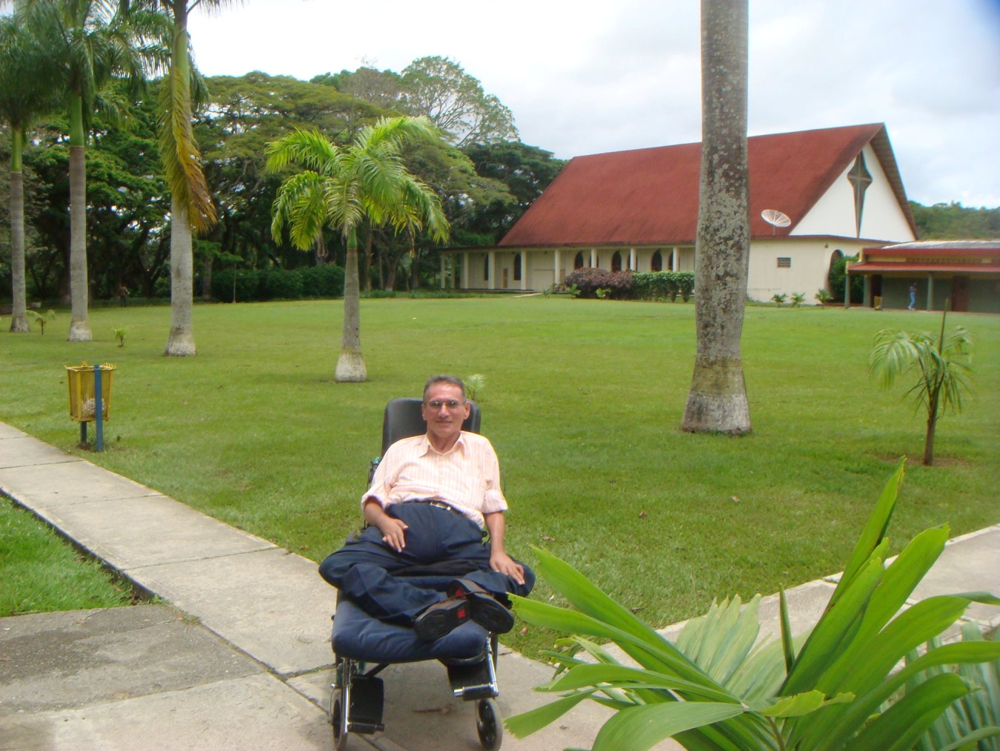

Esta noche leí un pensamiento de la escritora Cintia Evan Silva que decía: “He leído palabras tan buenas y oportunas… ama, goza, ríe, supérate…. Y yo solo buscaba una, abrázame.”  
  
Esas palabras me llevaron a rememorar un hecho que tenía conservado en el recuerdo desde hace mucho: Cierto día, mientras yacía inmóvil en un asilo para ancianos, estaba yo muy triste, sentía una tristeza tan profunda co

mo la muerte, pues no vislumbraba futuro alguno para mí. En aquella sombría tarde llegó una pareja y, después de saludarnos, me pasaron a mi silla de ruedas para llevarme al patio; en tanto caía el sol él con su guitarra y ella con su voz me cantaron canciones, una de ellas decía: "Dios te hace cosquillas".   
  
No hubo necesidad de consejos, su acción alentó mi alma y me sentí mejor. Mi problema no estaba solucionado pero ese día el Señor acarició mi corazón.  
  
Hoy la realidad es otra y cada día me gozo al saberme vaso útil, voz y canción para aliviar a otros a quienes les embarga la congoja, a veces, con tan solo una sonrisa.  
  
¡ALABADO SEA DIOS! que "hace habitar en familia a los desamparados; saca a los cautivos a prosperidad" Salmo 68: 6  
  
No puedo escribir esto sin que mis ojos se humedezcan un poco pero esta vez hay gozo y agradecimiento por tan grandes maravillas de Dios para conmigo.”

Otra de las Misiones que han actuado en función de las personas con deficiencias y problemas visuales en Venezuela, es la Misión Milagro, quien ofrece por Internet, gracias a la investigación realizada por Pedro Villasana, los siguientes datos:

Creada desde el 08 de julio de 2004, con el objetivo de solucionar la deuda histórica con las personas que padecen de problemas en el área visual.



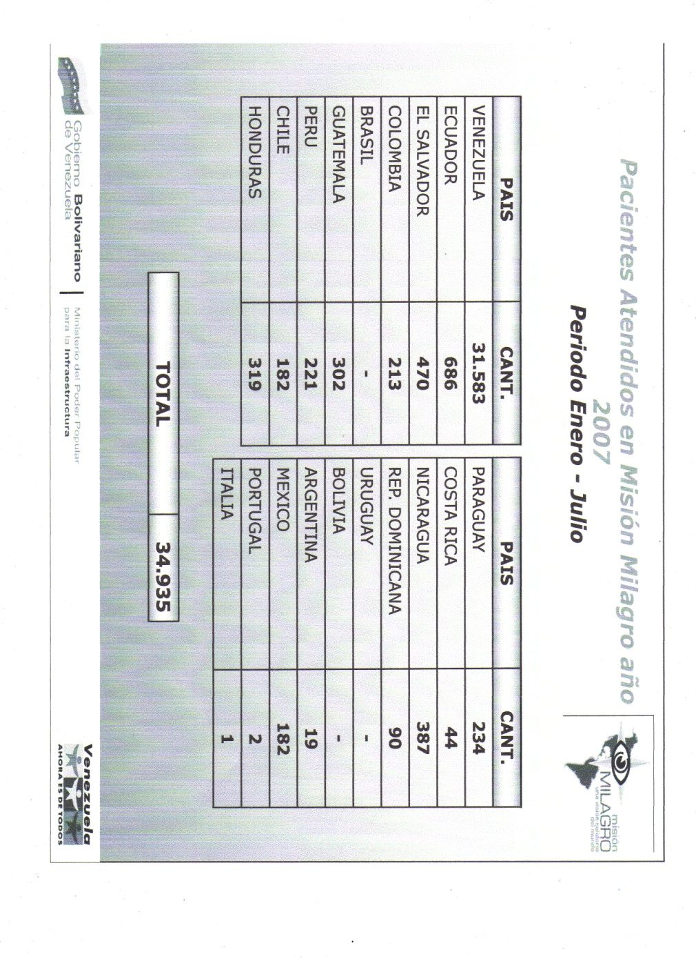

Esperando, que la información aportada sea de utilidad a todos los que participamos en el presente encuentro.

Morela J. Boissiere de Durán.

* **BIOGRAFÍA**
* **Morela Josefina Boissiere Miliani de Durán, nace en San Felipe un 3 de enero del año 1.953. Ultima de siete (7) hermanos, cuatro varones y tres mujeres, familia muy unida, con fuertes valores hacia la responsabilidad y el trabajo, estudió primaria en desde el primer al sexto grado en el Colegio Católico San Pedro, en la ciudad de Caracas. Primer año de bachillerato en La Consolación, también en Caracas, luego en el Colegio Santo Angel en San Felipe, estudia el segundo y tercer años del bachillerato, culminando el bachillerato en Humanidades en el Liceo Arístides Rojas. Comenzó a estudiar Administración en la U.C.V. y luego del primer semestre se cambió a Psicología, carrera que culmina con la especialización en Clínica en el año 1982. Para comenzar a trabajar en el Centro de Desarrollo Infantil de San Felipe para el programa de Prevención y Atención Integral Temprana, de la modalidad de Educación Especial, durante los siguientes 28 años, cuando sale, ya jubilada, para ejercer el cargo de docente en el Instituto Universitario de Tecnología de Yaracuy, encargada de trabajar para la atención de los estudiantes en el Departamento de Desarrollo y Bienestar Estudiantil, hasta la presente fecha, donde por casi cinco años, ha tratado de ayudar a los estudiantes con discapacidad. Casada desde 1989, cuenta con dos hijos de 23 y 19 años, el mayor estudiante de Psicología en la Universidad Yacambú del Estado Lara.**
* **Nombre del Autor que se ha inscrito al encuentro: Morela Boissiere de Durán.**